Л.А.Рахматуллова, учитель математики II категории СОШ №1 Дрожжановского района.
Положительные и отрицательные числа.6 класс.
Тип урока: Комплексный урок. Урок проводится в форме презентации с использованием интерактивной доски.
Цели урока: 1) повторение и закрепление правил сложения и вычитания положительных и отрицательных чисел, развитие готовности учащихся к активной учебно-познавательной деятельности на основе опорных знаний и их способности к самостоятельному выполнению заданий; 2) развитие логического мышления, умения анализировать, сравнивать, обобщать и систематизировать; 3) воспитание учащихся дисциплинированности, аккуратности, добросовестности, интереса к предмету.
Ход урока:
1.Организация начала урока.
Эпиграфом к уроку взяты слова Карла Маркса.(1 слайд)
В науке нет широкой столбовой дороги и только тот достигнет её сияющих вершин, кто не страшась усталости, карабкается по её каменистым тропам.
Карл Маркс.
2. Устный счёт.
1этап. Найти правильное решение.
Перед учащимися появляются шесть примеров. Нужно решить каждый из примеров и получить фамилию французского математика, физика. (2,3слайды)
1) 7-18; 3) -5-1,8; 5) -100+100;  2) 25-(-14); 4) 24+(-8); 6) -12+1,3. | 16 | -10,7 | -6,8 | -11 | 0 | 39
 | А | Т | К | Д | Р | Е
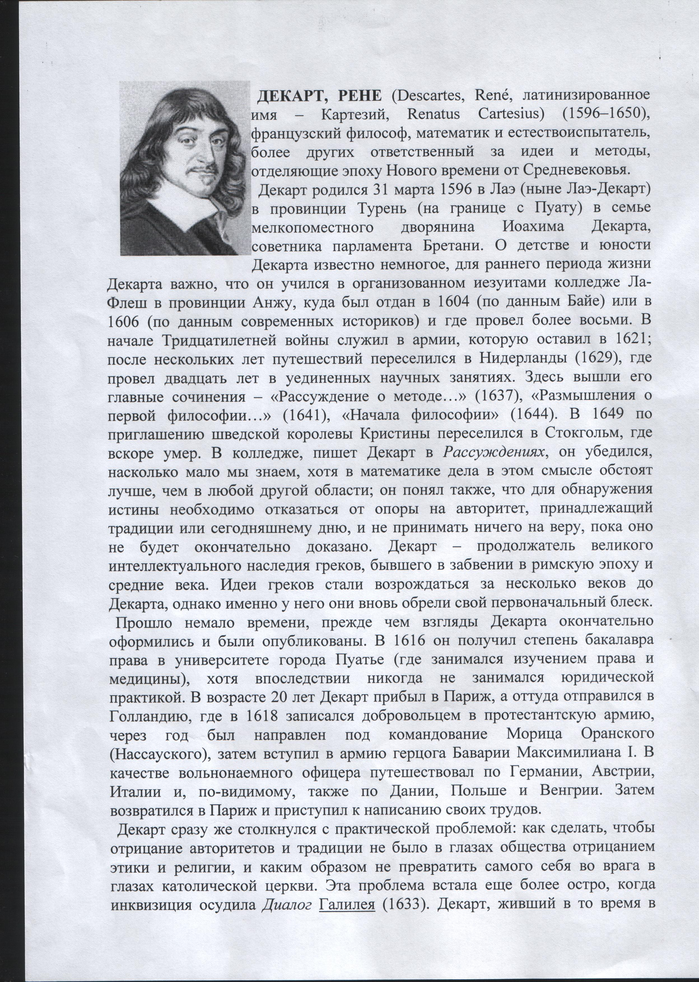 В Европе отрицательными числами начали пользоваться с 12-13 веков, но до16 века, как и в древности, они понимались как долги, большинство учёных считали их «ложными» в отличии от положительных чисел- «истинных».Признанию отрицательных чисел способствовали работы французского математика, физика и философа Рене Декарта(1596-1650гг. до н.э.).Он предложил геометрическое истолкование положительных чисел- ввёл координатную прямую (1637г.).
2 этап. Перед учащимися появляются названия правил, использованные при решении этих примеров. Ребята говорят эти правила и приводят примеры. (4слайд)
Сумма положительных чисел. 25,9+78
Сумма отрицательных чисел. -6+(-89)
Сумма чисел с разными знаками. 56+(-67)
3 этап. Вычислите значения выражения. При правильном решении данных примеров рядом с ответами появляется фамилия немецкого математика.(5 слайд)
Вычислите значение выражения а+(-3,5)

3,5+(-3,5)=0 Г
а=-5
а=71
а=0
а=2,1
а=3,5
а+(-3,5)
2,1+(-3,5)=-1,4 А
0+(-3,5)=-3,5 У
71+(-3,5)=67,5 С
-5+(-3,5)=-8,5 С

(6слайд)
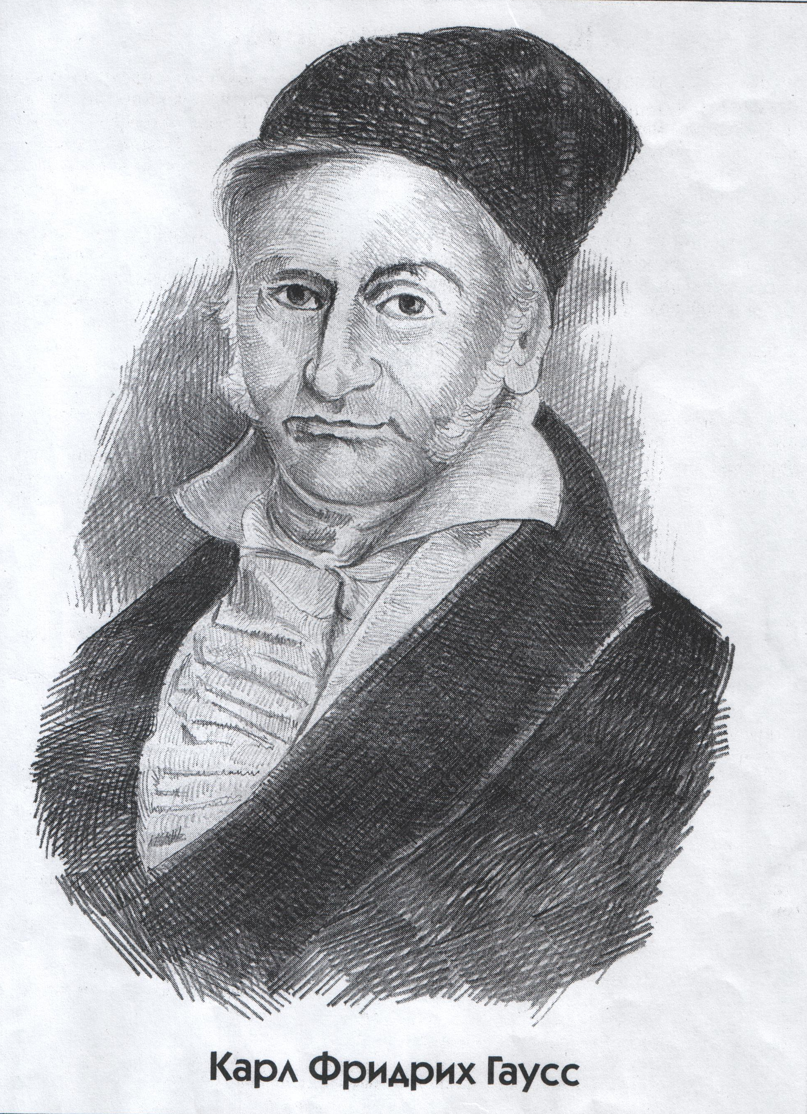
Гаусс Карл Фридрих
(30.04.1777-23.02.1855гг.), немецкий математик, внесший
фундаментальный вклад также в астрономию и геодезию,
почётный член Петербургской Академии Наук.

2*(-5)
:(-2)
:(-0,96)
:0,1
:(-25)
*(-0,8)
*200
:(-10)
*(-0,3)
:(-0,96))
2*(-5))
:0,1
:(-25)
*(-0,8)
*200
:(-10)
:(-2)
*(-0,3)

4 этап. Выполните умножение и получите слово.
(7 слайд)
2*(-5)=-10 В
-10:0,1=-100 Н
-100:(-25)=4 И
4*(-0,8)=-3,2 М
-3,2*200=-640 А
-640:(-10)=64 Н
64*(-0,3)=-19,2 И
-19,2:(-2)=9,6 Е
9,6:(-0,96)=-10
3. Закрепление.
1. Решите примеры с применением модуля.
(8 слайд)
|а|+|в|-|с|
а=-2; в=3;
с=0.
а=4,5;в=-5,5;
с=-20.
а=14; в=18;
с=50.

5
-10
-18

2.Выберите корень уравнения. (9 слайд)
25+Х=14 12;15;-11;6.

5-х=8
2(3у-5)=-22
10х-3+5=х+3х
Молодцы!
У-15=-8 34;0;7.
3.Решите уравнения.(10 слайд)
х=-3
х=-2
х=-1/3

4.Решите задачу с помощью уравнения.(11 слайд)
В школьном саду всего 35 фруктовых деревьев-яблонь и груш. Яблонь на 3 больше, чем груш. Сколько яблонь и сколько груш в школьном саду?
5. Учитель читает слова Максима Горького.(12 слайд)
Где отсутствует точное знание, там действуют догадки, а из десяти догадок девять-ошибки.
Горький М.
6. Самостоятельная работа в форме тестов.
Каждый ученик получает карточку с заданиями в тестовой форме, содержании которой перекликается с вопросами, рассмотренными на уроке. Такой вид самостоятельной работы актуален на сегодняшний день, т.к. позволяет нарабатывать навыки работ с тестами, готовит учащихся к ЕГЭ.
Вариант-1
Вариант-2
1) Выполните умножение -0,8*(-0,1)
а)8; б)0,8; в)0,08; в)-0,08.
2) Вычислите |а|- |в|
при а=-8 и в=-15
а) 3; б) -3; в) -7; г) 7.
1)Выполните вычитание7,5-7,9
а)15,4; б)-0,4; в)0,4; г)-15
2Вычислите|а|-|d|
при a=2 и d=-7,2
а) -7; б) 5; в) 5,2; г)-5,2.
Вариант-3
Вариант-4
1)Выполните деление268:(-0,2)
а)134; б)-13,4; в)-1340; г)0
2) Решите уравнение:
28*|х|=-56
а) не имеет решений;
- б) х=2 или х=-2;
- в) х=2;
- г) х=-2.
1) Выполните вычитание25-(-18)
а) 7; б) 43; в) -43; г) -7.
2) Решите уравнение:
|х|+6=34
а) не имеет решений;
б) х=28 или х=-28;
в) х=28; б) х=2 или х=-2;
г) х=-28. в) х=2;
г) х=-2.
7. Подведение итогов урока.
8. Домашнее задание. Придумать примеры и задачи на вычисления с положительными и отрицательными числами.

